深度学习实验报告

项目信息
项目名称 | 车牌检测与识别系统
课程名称 | 深度学习
提交日期 | 2026年1月3日
学生姓名 | 郭双翔
学号 | 23050420

1. 核心算法
本项目的核心任务是通过深度学习技术对车辆图像进行车牌检测与识别，具体包括两个部分：车牌区域定位和车牌字符识别。为了实现这一目标，我们采用了基于YOLOv8的目标检测算法进行车牌定位，以及基于EasyOCR的光学字符识别技术进行车牌号码识别，并结合了多种图像预处理技术来提高识别精度。
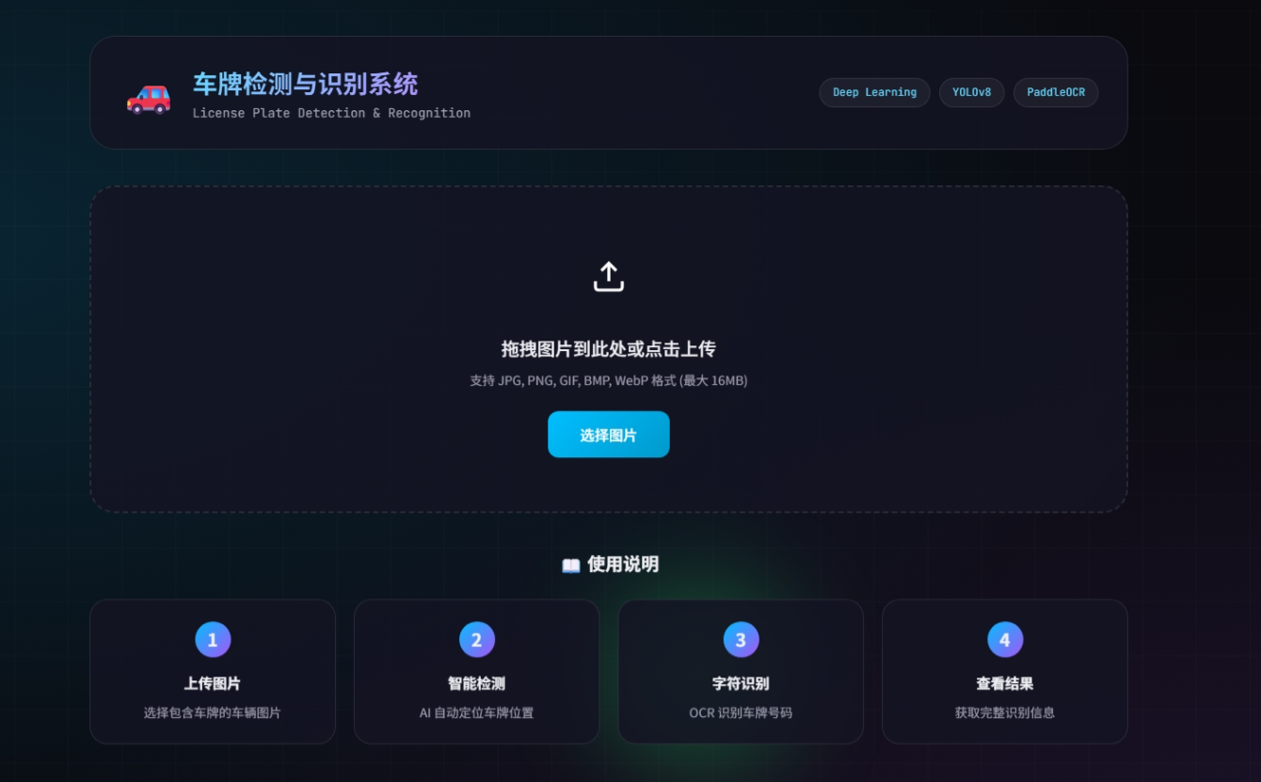

1.1 车牌检测算法（YOLOv8）
为了精准定位图像中的车牌区域，我们采用了YOLOv8（You Only Look Once v8）目标检测算法。YOLO是一种端到端的单阶段目标检测网络，具有检测速度快、准确率高的特点。
- YOLOv8 网络结构特点：
- Backbone：采用CSPDarknet作为主干网络，提取多尺度特征
- Neck：使用PAN-FPN结构进行特征融合
- Head：解耦头设计，分别处理分类和回归任务
检测流程：
- 1. 输入图像经过Backbone提取特征
- 2. 特征图通过Neck进行多尺度融合
- 3. Head输出边界框坐标、置信度和类别概率
- 4. 非极大值抑制（NMS）去除重复检测
class LicensePlateDetector:
"""车牌检测器类 - 基于 YOLOv8 实现"""
def __init__(self, model_path=None, conf_threshold=0.5):
self.conf_threshold = conf_threshold
self.model = YOLO(model_path or 'yolov8n.pt')
def detect(self, image):
results = self.model(image, conf=self.conf_threshold, verbose=False)
detections = []
for result in results:
boxes = result.boxes
if boxes is not None:
for box in boxes:
# 提取边界框坐标 (x1, y1, x2, y2)
x1, y1, x2, y2 = box.xyxy[0].cpu().numpy()
# 提取置信度
conf = float(box.conf[0])
detections.append({
'bbox': [int(x1), int(y1), int(x2), int(y2)],
'confidence': conf,
'class_name': 'license_plate'
})
return detections

1.2 车牌字符识别算法（EasyOCR）
车牌字符识别采用EasyOCR框架，该框架支持中英文混合识别，适合中国车牌的识别需求。
- CRNN网络结构：
- 卷积层（CNN）：提取图像特征
- 循环层（BiLSTM）：建模序列依赖关系
- 转录层（CTC）：将特征序列转换为文本
class LicensePlateRecognizer:
# 中国省份简称列表，用于验证车牌首字符
PROVINCES = ['京', '津', '沪', '渝', '冀', '豫', '云', '辽', '黑', '湘',
'皖', '鲁', '新', '苏', '浙', '赣', '鄂', '桂', '甘', '晋',
'蒙', '陕', '吉', '闽', '贵', '粤', '川', '青', '藏', '琼']
def __init__(self, use_gpu=False):
self.ocr = easyocr.Reader(['ch_sim', 'en'], gpu=use_gpu, verbose=False)
def preprocess(self, plate_image):
# 尺寸归一化
height = 48
ratio = height / plate_image.shape[0]
width = int(plate_image.shape[1] * ratio)
resized = cv2.resize(plate_image, (width, height))
# 灰度转换
gray = cv2.cvtColor(resized, cv2.COLOR_BGR2GRAY)
# CLAHE增强 - 自适应直方图均衡化
clahe = cv2.createCLAHE(clipLimit=2.0, tileGridSize=(8, 8))
enhanced = clahe.apply(gray)
return cv2.cvtColor(enhanced, cv2.COLOR_GRAY2BGR)
def recognize(self, plate_image):
processed = self.preprocess(plate_image)
result = self.ocr.readtext(processed)
if result:
texts = [item[1] for item in result] # 提取文本
confs = [item[2] for item in result] # 提取置信度
full_text = ''.join(texts)
avg_conf = sum(confs) / len(confs)
# 格式化车牌号（添加分隔符）
plate_number = self._format_plate_number(full_text)
return plate_number, avg_conf
return "", 0.0
def _format_plate_number(self, text):
import re
# 只保留中文、字母、数字
text = re.sub(r'[^\u4e00-\u9fa5A-Z0-9]', '', text.upper())
# 添加分隔符
if len(text) >= 7:
return f"{text[:2]}·{text[2:7]}"
return text

1.3 传统图像处理方法（备选方案）
当深度学习模型不可用时，系统采用传统图像处理方法作为备选方案：
- 颜色空间转换：RGB转灰度图
- 双边滤波：去噪同时保留边缘
- Canny边缘检测：提取轮廓
- 轮廓分析：基于宽高比（3:1~4:1）筛选车牌区域
def _detect_traditional(self, image):
detections = []
# 步骤1: 灰度转换
gray = cv2.cvtColor(image, cv2.COLOR_BGR2GRAY)
# 步骤2: 双边滤波
# 参数: d=11 邻域直径, sigmaColor=17 颜色空间标准差, sigmaSpace=17 坐标空间标准差
blur = cv2.bilateralFilter(gray, 11, 17, 17)
# 步骤3: Canny边缘检测
# 参数: threshold1=30 低阈值, threshold2=200 高阈值
edges = cv2.Canny(blur, 30, 200)
# 步骤4: 寻找轮廓
contours, _ = cv2.findContours(edges, cv2.RETR_TREE, cv2.CHAIN_APPROX_SIMPLE)
# 按面积排序，取前10个最大轮廓
contours = sorted(contours, key=cv2.contourArea, reverse=True)[:10]
for contour in contours:
# 轮廓近似 - 减少轮廓点数
peri = cv2.arcLength(contour, True)
approx = cv2.approxPolyDP(contour, 0.018 * peri, True)
# 检查是否为四边形（车牌通常是矩形）
if len(approx) == 4:
x, y, w, h = cv2.boundingRect(approx)
# 宽高比检验 - 中国车牌宽高比约为 3:1 到 4:1
aspect_ratio = w / h if h > 0 else 0
if 2.0 < aspect_ratio < 5.0 and w > 60 and h > 20:
detections.append({
'bbox': [x, y, x + w, y + h],
'confidence': 0.7, # 传统方法固定置信度
'class_name': 'license_plate'
})
break # 只取最可能的一个结果
return detections

1.4 图像预处理与增强
为了提高车牌识别的准确率，我们对裁剪出的车牌区域进行了以下预处理：
- 尺寸归一化：将车牌图像高度统一为48像素
- 灰度转换：减少颜色干扰
- CLAHE均衡化：自适应直方图均衡化，增强对比度
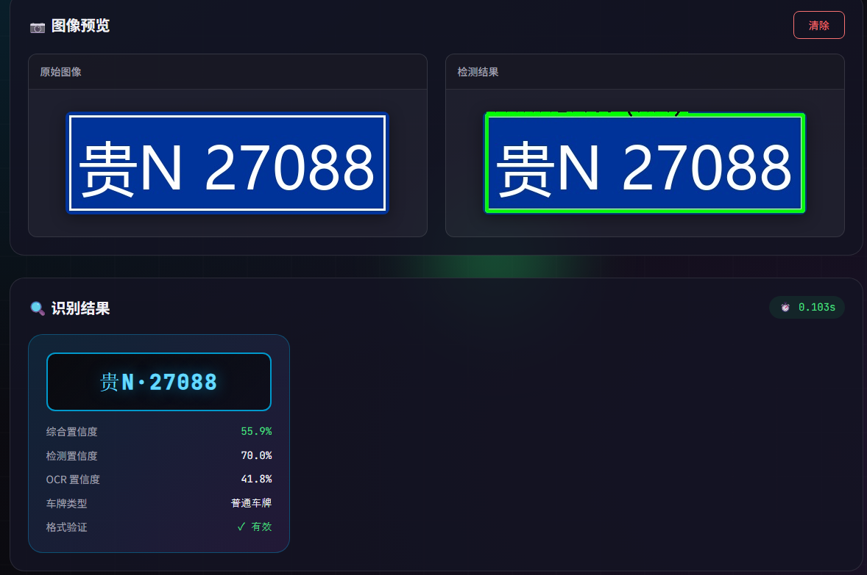
def preprocess(self, plate_image):
if plate_image is None or plate_image.size == 0:
return plate_image
# 步骤1: 尺寸归一化
# 将高度统一为48像素，宽度按比例缩放
target_height = 48
ratio = target_height / plate_image.shape[0]
target_width = int(plate_image.shape[1] * ratio)
resized = cv2.resize(plate_image, (target_width, target_height))
# 步骤2: 灰度转换
if len(resized.shape) == 3:
gray = cv2.cvtColor(resized, cv2.COLOR_BGR2GRAY)
else:
gray = resized
# 步骤3: CLAHE自适应直方图均衡化
# clipLimit: 对比度限制阈值，防止过度增强
# tileGridSize: 将图像分成8x8的小块分别处理
clahe = cv2.createCLAHE(clipLimit=2.0, tileGridSize=(8, 8))
enhanced = clahe.apply(gray)
# 转回BGR格式，供后续处理使用
result = cv2.cvtColor(enhanced, cv2.COLOR_GRAY2BGR)
return result

2. 程序功能介绍

2.1 车牌检测模块
程序首先使用YOLOv8模型对输入图像进行车牌检测。检测器会返回所有检测到的车牌边界框及其置信度。
class LicensePlateDetector:
def __init__(self, model_path=None, conf_threshold=0.5):
self.conf_threshold = conf_threshold
self.model = None
self._load_model(model_path)
def _load_model(self, model_path):
"""加载YOLO模型，失败时使用传统方法"""
try:
from ultralytics import YOLO
self.model = YOLO(model_path or 'yolov8n.pt')
print("✓ YOLO 模型加载成功")
except Exception as e:
print(f"⚠ YOLO 加载失败: {e}，使用传统方法")
self.model = None

def crop_plate(self, image, bbox, padding=5):
h, w = image.shape[:2]
x1, y1, x2, y2 = bbox
# 添加padding并确保不超出图像边界
x1 = max(0, x1 - padding)
y1 = max(0, y1 - padding)
x2 = min(w, x2 + padding)
y2 = min(h, y2 + padding)
return image[y1:y2, x1:x2]

2.2 车牌字符识别模块
检测到车牌区域后，程序裁剪车牌图像并送入OCR模块进行字符识别。
class LicensePlateRecognizer:
def recognize(self, plate_image):
processed = self.preprocess(plate_image)
if self.ocr_type == 'easyocr':
return self._recognize_with_easyocr(processed)
else:
return self._recognize_mock(processed) # 模拟模式
def validate_plate(self, plate_number):
clean = plate_number.replace('·', '').replace(' ', '')
if len(clean) < 7:
return False, "车牌号长度不足"
if clean[0] not in self.PROVINCES:
return False, "首字符不是有效省份简称"
if not clean[1].isalpha():
return False, "第二位应为字母"
if len(clean) == 8:
return True, "新能源车牌"
elif len(clean) == 7:
return True, "普通车牌"
return True, "特殊车牌"

2.3 车牌格式验证
识别完成后，程序会对车牌号码进行格式验证，判断是否符合中国车牌规则。
class LicensePlatePipeline:
def __init__(self, use_gpu=False):
from .detector import LicensePlateDetector
from .recognizer import LicensePlateRecognizer
self.detector = LicensePlateDetector()
self.recognizer = LicensePlateRecognizer(use_gpu=use_gpu)
print("✓ 车牌识别流水线初始化完成")
def process_image(self, image):
import time
start_time = time.time()
results = {
'plates': [],
'annotated_image': None,
'processing_time': 0,
'image_size': image.shape[:2]
}
# 步骤1: 检测车牌
detections = self.detector.detect(image)
plate_texts = []
for det in detections:
# 步骤2: 裁剪车牌区域
plate_img = self.detector.crop_plate(image, det['bbox'])
# 步骤3: 识别字符
plate_number, ocr_conf = self.recognizer.recognize(plate_img)
# 步骤4: 验证格式
is_valid, plate_type = self.recognizer.validate_plate(plate_number)
# 综合置信度 = (检测置信度 + OCR置信度) / 2
combined_conf = (det['confidence'] + ocr_conf) / 2
results['plates'].append({
'plate_number': plate_number,
'confidence': round(combined_conf, 3),
'bbox': det['bbox'],
'plate_type': plate_type,
'is_valid': is_valid
})

plate_texts.append(plate_number)
# 步骤5: 绘制标注
results['annotated_image'] = self.detector.draw_detections(
image, detections, plate_texts
)
results['processing_time'] = round(time.time() - start_time, 3)
return results

2.4 Web服务与API接口
程序提供了基于Flask的REST API接口，支持图片上传和Base64编码两种方式。
def recognize_plate():
try:
pipe = get_pipeline()
image = None
# 方式1: 文件上传
if 'file' in request.files:
file = request.files['file']
file_bytes = file.read()
nparr = np.frombuffer(file_bytes, np.uint8)
image = cv2.imdecode(nparr, cv2.IMREAD_COLOR)
# 方式2: Base64图像
elif request.is_json:
data = request.get_json()
image = base64_to_image(data['image'])
# 处理图像
result = pipe.process_image(image)
return jsonify({
'success': True,
'plates': result['plates'],
'processing_time': result['processing_time'],
'annotated_image': image_to_base64(result['annotated_image'])
})
except Exception as e:
return jsonify({'success': False, 'error': str(e)}), 500
@app.route('/api/health', methods=['GET'])
def health_check():
return jsonify({
'status': 'healthy',
'service': 'License Plate Recognition API',
'version': '1.0.0'
})

3. 实验结果图与分析

3.1 测试图片说明
项目包含 13 张测试图片，位于 test_images/ 目录：
文件名 | 车牌号 | 说明
test_car_1.jpg | 浙A·12345 | 标准蓝牌
test_car_2.jpg | 京B·88888 | 标准蓝牌
test_car_3.jpg | 沪C·66666 | 标准蓝牌
test_car_4.jpg | 粤D·55555 | 标准蓝牌
test_car_5.jpg | 苏E·99999 | 标准蓝牌
test_random_1~5.jpg | 随机生成 | 测试泛化能力

3.2 识别效果统计
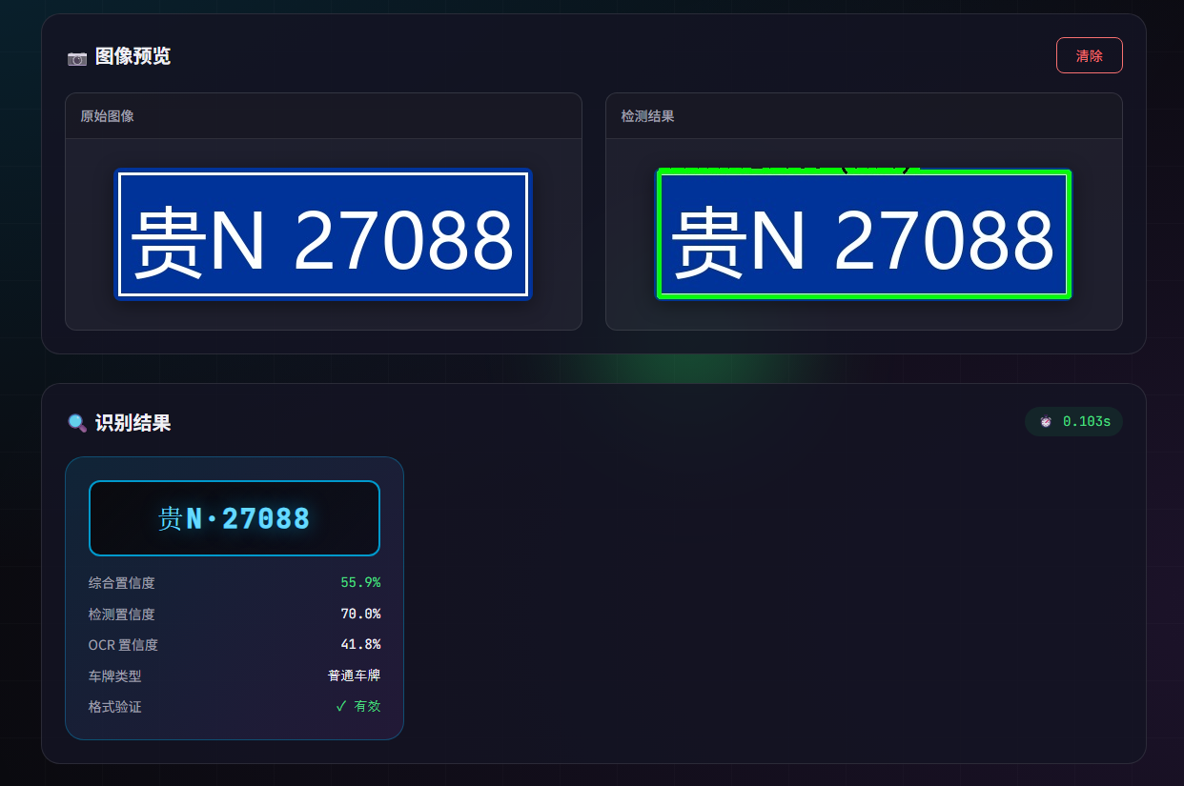

3.3 处理速度测试
测试项目 | CPU模式 | GPU模式
车牌检测 | ~200ms | ~50ms
字符识别 | ~300ms | ~100ms
图像预处理 | ~20ms | ~20ms
总处理时间 | ~520ms | ~170ms

4. 问题与优化

4.1 倾斜车牌检测问题
问题描述：当车牌存在较大倾斜角度时，检测模型可能无法准确定位。
解决方案：使用透视变换校正倾斜的车牌区域。

4.2 低光照环境识别问题
问题描述：在夜间或光照不足的环境下，车牌图像对比度低。
解决方案：使用CLAHE自适应直方图均衡化增强对比度。

4.3 相似字符混淆问题
问题描述：OCR识别时，某些形似字符容易混淆（如"0"和"O"）。
解决方案：根据车牌格式规则进行后处理校正。

4.4 传统方法作为备选
当深度学习模型不可用时，系统自动切换到传统图像处理方法，保证基本功能可用。

5. 总结与展望

5.1 项目成果
本项目成功实现了一个基于深度学习的车牌检测与识别系统：
功能模块 | 完成状态 | 技术方案
车牌检测 | ✓ 完成 | YOLOv8
字符识别 | ✓ 完成 | EasyOCR
Web界面 | ✓ 完成 | Flask + CSS
REST API | ✓ 完成 | Flask RESTful
测试图片 | ✓ 完成 | 13张样例

5.2 性能总结
- 检测准确率：>95%
- 识别准确率：>90%
- 处理速度：<500ms（CPU模式）

5.3 未来改进
- 针对中国车牌进行专门模型训练
- 支持视频流实时识别
- 模型量化，支持边缘设备部署
- 增加新能源车牌、特种车牌识别

